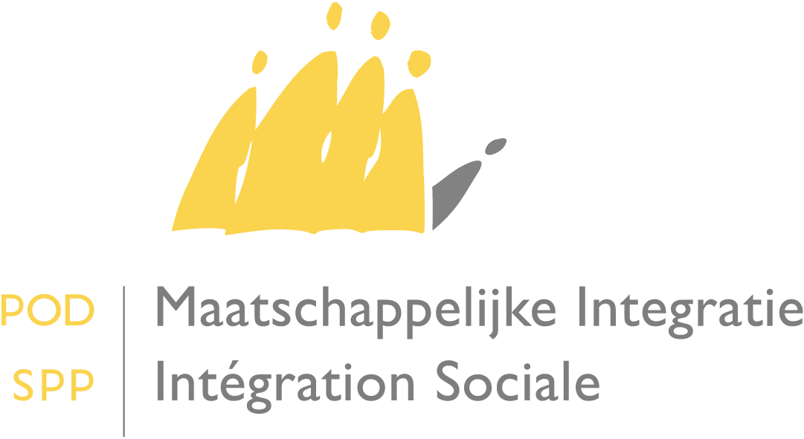

Heeft u vragen? Nood aan bijkomende info?
Mail naar onze frontdesk via vraag@mi-is.be
Of bel naar 02 508 85 85

Aan de dames en heren Voorzitters van de openbare centra voor maatschappelijk welzijn

Date :

Omzendbrief inzake de aanpassing van de bedragen die tot de federale wetgeving met betrekking tot het maatschappelijk welzijn behoren, op 1 juni 2017.

Mevrouw de Voorzitter,
Mijnheer de Voorzitter,

In mei 2017 werd de spilindex voor de overheidswedden en sociale uitkeringen overschreden.

Daarom dienen de bedragen die tot de federale regelgeving van het maatschappelijk welzijn behoren, te worden geïndexeerd.

Concreet betekent dit dat de nieuwe bedragen gelden vanaf 1 juni 2017.

Bijgevoegd vindt u een overzicht van de nieuwe bedragen voor de volgende sociale uitkeringen en inkomensgrenzen die tot de federale regelgeving van het maatschappelijk welzijn behoren:

1° De bedragen van het leefloon per categorie

2° De vrijgestelde bedragen in het kader van de socio-professionele integratie

3° De inkomensgrenzen en terugvorderingschaal bij de onderhoudsplichtigen

Hieronder vindt u een korte uitleg over de berekeningswijze van de nieuwe bedragen.
De toe te passen indexeringscoëfficiënt bedraagt 1,3728.

Berekeningswijze: basisbedrag x 1,3728 (= 1,02¹⁶).

4° Het bedrag van het zakgeld dat bepaald is in toepassing van artikel 98, § 1, derde lid, van de organieke wet van 8 juli 1976, uitbetaald in maandelijkse schijven.

De toe te passen indexcoëfficiënt bedraagt 1,2682

Berekeningswijze: basisbedrag x 1,2682 (= 1,02¹²).

Hoogachtend,

De Minister van Maatschappelijke Integratie,

Willy BORSUS

Bedragen van het leefloon op 1 juni 2017

 | Basisbedrag | Leefloon op jaarbasis op  1 juni 2017 | Leefloon op maandbasis op 1 juni 2017
Categorie 1  Samenwonende persoon | € 5.155,80 | € 7.077,88 | € 589,82
Categorie 2  Alleenstaande persoon | € 7.733,71 | € 10.616,84 | € 884,74
Categorie 3  Persoon die samenwoont met een gezin te zijnen laste | € 10.311,62 | € 14.155,79 | € 1.179,65

Bedrag van de socio-professionele vrijstelling

 | Basisbedrag | Bedrag op 1 juni 2017
Algemeen | € 177,76/maand | € 244,03 /maand
Inkomsten uit artistieke activiteiten | € 2.133,12/jaar | € 2.928,35 /jaar
Inkomsten uit arbeid verworven door studenten  - - met studiebeurs  - - zonder studiebeurs | € 49,58/maand  € 177,76/maand | € 68,06 /maand  € 244,03 /maand

Inkomensgrenzen voor de terugvordering bij onderhoudsplichtigen

 | Basisbedrag | Bedrag op 1 juni 2017
Leefloon | € 16.681,99/jaar te vermeerderen met  € 2.335,48/jaar per persoon ten laste | € 22.901,04 /jaar te vermeerderen met  € 3.206,15 /jaar per  persoon ten laste
Kosten van maatschappelijke dienstverlening met inbegrip van kosten voor opname en huisvesting | € 16.681,99/jaar te vermeerderen met  € 2.335,48/jaar per persoon ten laste | € 22.901,04 /jaar te vermeerderen met  € 3.206,15 /jaar per  persoon ten laste

Schaal van tussenkomsten

Deze is vastgesteld overeenkomstig artikel 50 van het koninklijk besluit van 11 juli 2002 houdende het algemeen reglement betreffende het recht op maatschappelijke integratie en overeenkomstig artikel 14 van het koninklijk besluit van 9 mei 1984 tot uitvoering van artikel 100bis, § 1, van de organieke wet van 8 juli 1976 betreffende de openbare centra voor maatschappelijk welzijn.
Netto belastbaar inkomen (vastgesteld overeenkomstig artikel 50 van het koninklijk besluit van 11 juli 2002 houdende het algemeen reglement betreffende het recht op maatschappelijke integratie)  (vastgesteld overeenkomstig artikel 14 van het koninklijk besluit van 9 mei 1984 tot uitvoering van artikel 100bis, § 1, van de organieke wet van 8 juli 1976 betreffende de openbare centra voor maatschappelijk welzijn) | Percentage van de inkomensschijf waarmee rekening werd gehouden voor de berekening van de bedragen vermeld in de tabel van de terug te vorderen maandelijkse bedragen | TERUG TE VORDEREN MAANDELIJKS BEDRAG  IN FUNCTIE VAN HET AANTAL PERSONEN TEN LASTE  (bedragen geldend vanaf 1 juni 2017)
 |  | 0 | 1 | 2 | 3 | 4 | 5 | 6 | 7 | 8 | 9 | 10 en  meer  personen  ten laste
€ 22.901,05 - € 26.107,19 | 15% | € 40 | - | - | - | - | - | - | - | - | - | -
€ 26.107,20– € 29.313,34 | 15% | € 80 | € 40 | - | - | - | - | - | - | - | - | -
€ 29.313,35– € 32.519,49 | 20% | € 134 | € 80 | € 40 | - | - | - | - | - | - | - | -
€ 32.519,50– € 35.725,64 | 20% | € 187 | € 134 | € 80 | € 40 | - | - | - | - | - | - | -
€35.725,65– € 38.931,79 | 25% | € 254 | € 187 | € 134 | € 80 | € 40 | - | - | - | - | - | -
€38.931,80– € 42.137,94 | 25% | € 321 | € 254 | € 187 | € 134 | € 80 | € 40 | - | - | - | - | -
€ 42.137,95- € 45.344,09 | 30% | € 401 | € 321 | € 254 | € 187 | € 134 | € 80 | € 40 | - | - | - | -
€ 45.344,10- € 48.550,24 | 30% | € 481 | € 401 | € 321 | € 254 | € 187 | € 134 | € 80 | € 40 | - | - | -
€ 48.550,25- € 51.756,39 | 35% | € 574 | € 481 | € 401 | € 321 | €254 | € 187 | € 134 | € 80 | € 40 | - | -
€ 51.756,40- € 54.962,54 | 35% | € 668 | € 574 | € 481 | € 401 | € 321 | € 254 | € 187 | € 134 | € 80 | € 40 | -
€54.962,55– € 58.168,69 | 40% | € 775 | € 668 | € 574 | € 481 | € 401 | € 321 | € 254 | € 187 | € 134 | € 80 | € 40
€ 58.168,70- € 61.374,84 | 40% | € 882 | € 775 | € 668 | € 574 | € 481 | € 401 | € 321 | € 254 | € 187 | € 134 | € 80
€ 61.374,85 - en meer | 50% | € 1.015 | € 882 | € 775 | € 668 | € 574 | € 481 | € 401 | € 321 | € 254 | € 187 | € 134

Zakgeld dat bepaald is in toepassing van artikel 98, § 1, derde lid, van de organieke wet van 8 juli 1976

 | Basisbedrag | Bedrag op 1 juni 2017
Zakgeld | € 900 | € 1.141,38

